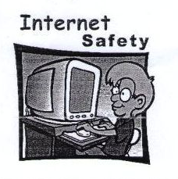
- Το παιδί σας περνάει πολλές ώρες μπροστά στον υπολογιστή;
- Γνωρίζετε με ποιους «διαδικτυακούς» κινδύνους μπορεί να βρεθεί αντιμέτωπο;
- Θέλετε να μάθετε με ποιους πρακτικούς τρόπους μπορείτε να το προστατεύσετε;

Σας προσκαλούμε τη Δευτέρα 22/04/2013 στις 18:00
στο 2^{ο} Δημοτικό Σχολείο Νέας Ιωνίας
σε ανοιχτή συζήτηση – παρουσίαση με θέμα
«Ασφάλεια στο Διαδίκτυο».
Γιατί οι κίνδυνοι στον «ψηφιακό κόσμο» είναι το ίδιο αληθινοί με αυτούς στον πραγματικό κόσμο

Εισηγητής ο καθηγητής πληροφορικής του σχολείου Παναγιώτης Τζεφριός

